шифр

6 класс.
Открытая городская олимпиада по искусству (МХК)
2017 год
Очный этап

Задание 1 – 45 баллов | Задание 2 - 5 баллов | Задание 3 - 16 баллов | Задание 4 - 30 баллов | Задание 5 - 10 баллов | Задание 6 - 36 баллов | Общее количество - 142 балла

Задание 1 (45 баллов). Задание на соотнесение звучания и изображения.
1.1. Внимательно рассмотрите данные иллюстрации, мысленно определите их настроение и образ, затем познакомьтесь с заданиями и материалами таблиц ответов. После чего во время первого звучания трёх музыкальных фрагментов заполните таблицу №1, указывая автора и название произведения, его жанр. Опишите средства музыкальной выразительности.
1.2. Во время повторного звучания трёх музыкальных фрагментов заполните таблицу№2, соотнеся звучание каждого фрагмента с одним из данных изображений. Объясните выбор иллюстраций, кратко описав образ и художественные средства, использованные при создании каждого изображения.
А 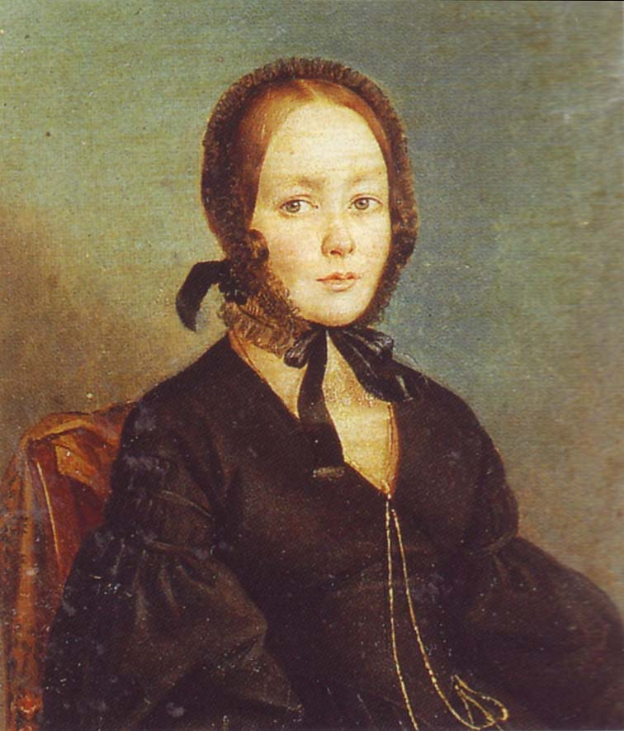
художник А. Арефов-Багаев

Б 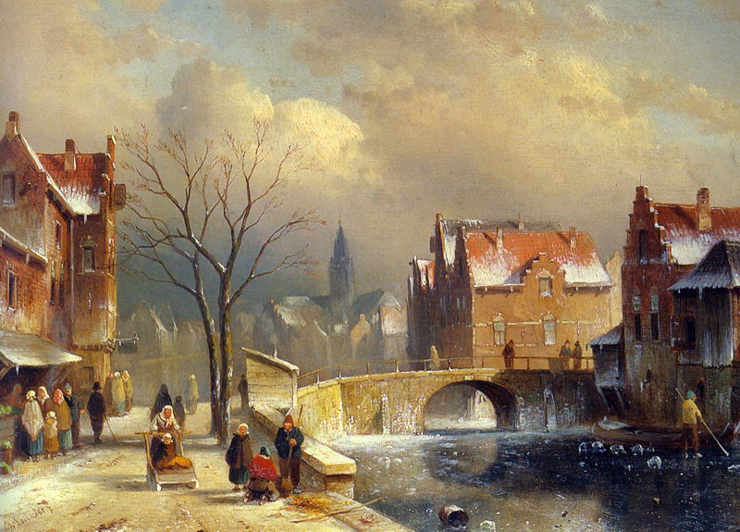
художник Шарль Анри Жозеф Лейкерт
В 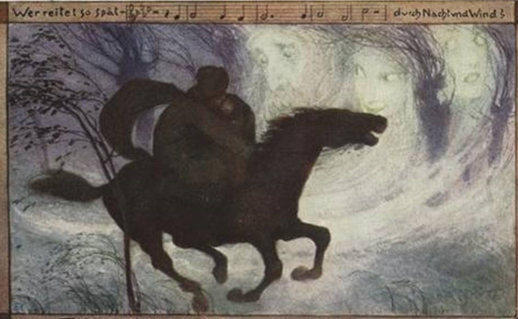
художник Густав Генрих Неке

Таблица ответов №1
Вопросы, задание | Музыкальный фрагмент №1 | Музыкальный фрагмент №2 | Музыкальный фрагмент №3
Композитор
Название
Музыкальный жанр
Выразительные средства звучащего фрагмента

Таблица ответов №2
Подбор соответствий | Аргументы подбора (Объяснение выбора иллюстрации при помощи характеристики образа и художественных средств изображения)
Музыкальный фрагмент №1-
- иллюстрация
__________ (впишите букву)
Музыкальный фрагмент №2-
- иллюстрация

________
(впишите букву)
Музыкальный фрагмент №3-
- иллюстрация

________
(впишите букву)

Задание 2. (5 баллов)
Перед вами высказывания. Если вы согласны с высказыванием, то напишите «ДА», если не согласны - «НЕТ».
- Существует взаимосвязь формы головного убора богатыря и формы купола православного храма _____ .
- Картина И.Грабаря «Февральская лазурь» относится к бытовому жанру _____.
- Ряд гармонически взаимосвязанных оттенков цвета, используемых при создании художественных произведений, называется гамма ______.
- Перу русского композитора А.Алябьева принадлежат замечательные романсы «Соловей», «Нищая», «Колыбельная Ерёмушке». ______ .
- Графические материалы - это карандаши (чернографитные, цветные, акварельные, пастельные), пастель (сухая, масляная), соусы, сепия, мелки, уголь. ______.
Задание 3. (16 баллов)
Перед вами список искусствоведческих терминов. Впишите буквы вместо пропусков. Объясните значения трёх терминов по выбору.
термин | объяснение значения
П_П_РУС
Ш_Д_ВР
_ППЛ_КАЦИЯ
С_НАТА
_ЛЛ_Г_РИЯ

Задание 4. (30 баллов)
Рассмотрите фотографии. Ответьте на вопросы и выполните задания:

1. Определите страны, которым принадлежат данные архитектурные объекты:
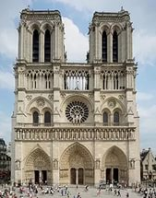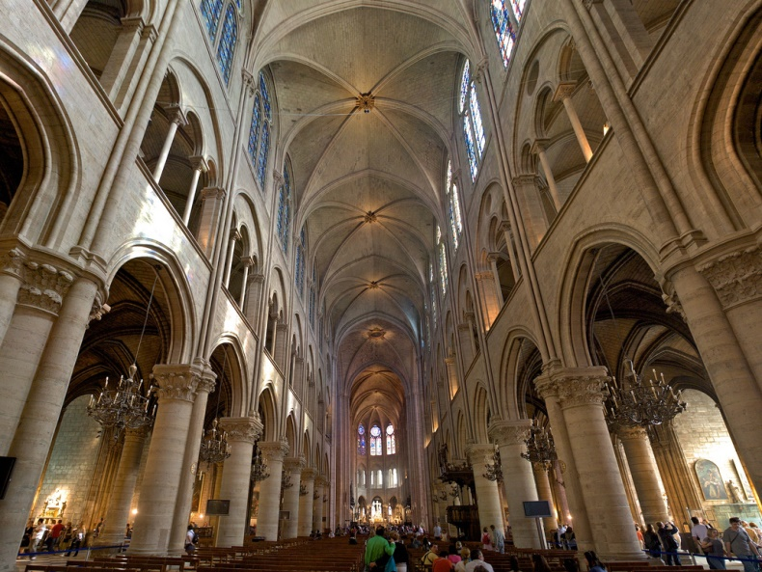  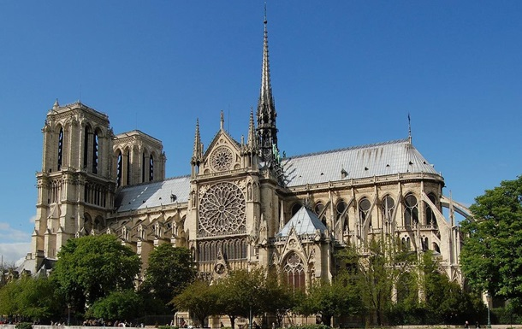  Название страны: | 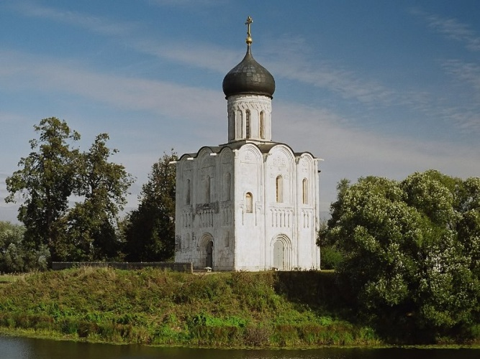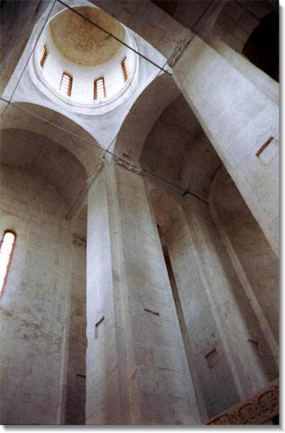  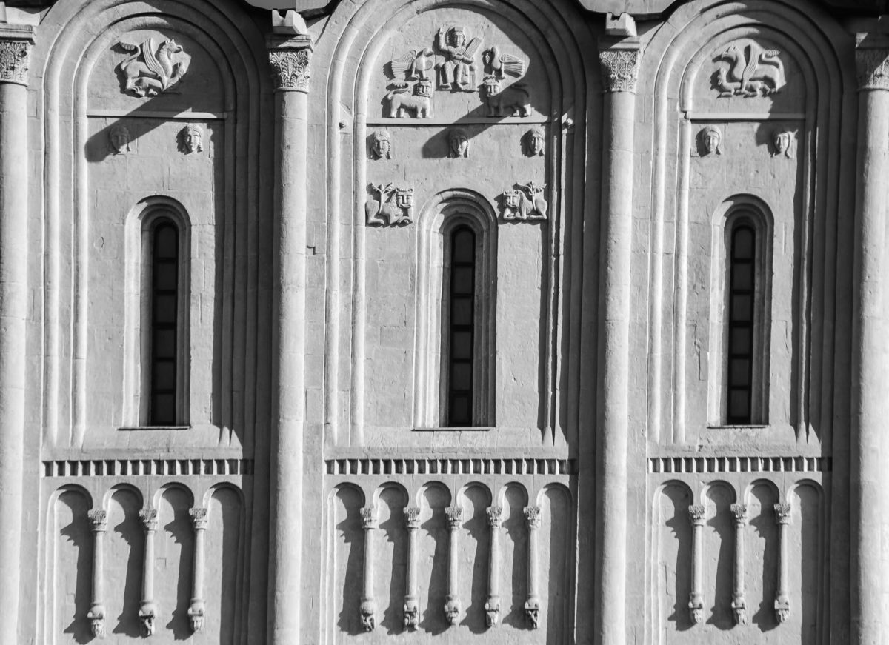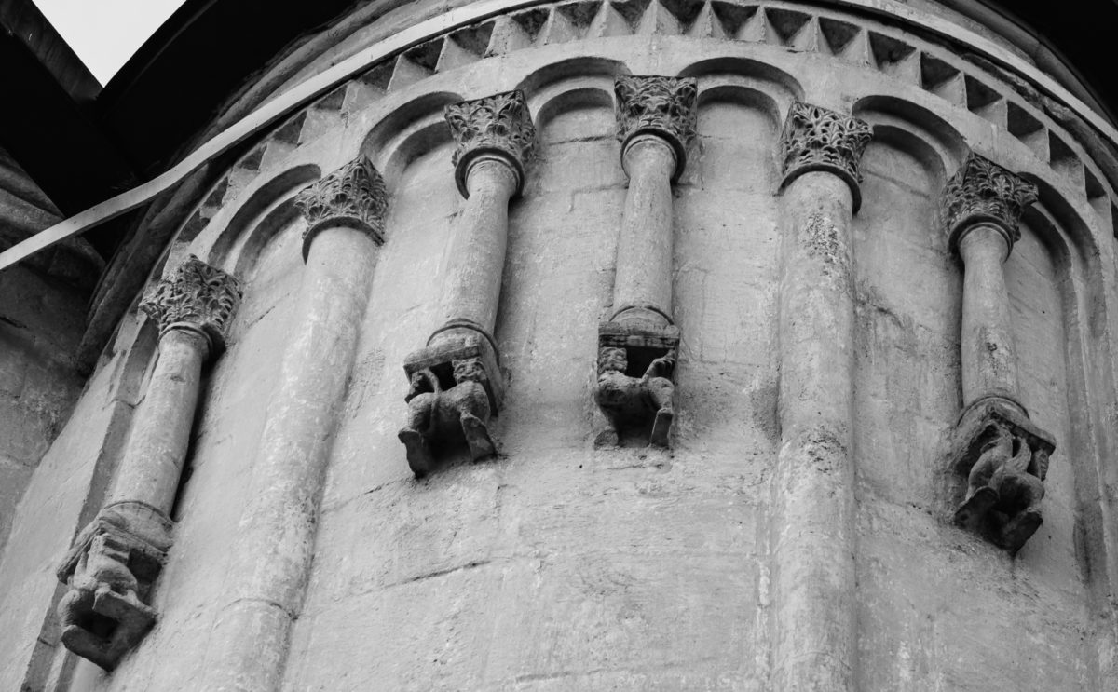  Название страны:
2. Напишите названия архитектурных сооружений:
3. Напишите время возведения данных архитектурных сооружений
4. Укажите назначение данных архитектурных сооружений (для справки: жилое, мемориальное, культовое, культурно-просветительское, промышленное, декоративное), поясните.
5. В чём сходство данных архитектурных сооружений? Напишите не более семи элементов.
6. Чем различаются архитектурные сооружения? Напишите не более семи различий:

Задание 5. (10 баллов)
Прочитайте слова в ряду. Запишите слово (словосочетание), которое является лишним в представленном ряду слов (словосочетаний). Объясните своё решение.
- Александрийский маяк, Храм Амон Ра в Луксоре, Мавзолей в Галикарнасе, Колосс Родосский _____________________________________________________________________________________________________________________________________________________________________________

- Пагода, ступа, чайтья, ситар - ____________________________________________________________________________________________________________________________________________________________________________

- пыжатка, цымбалы, жалейка, рожок - ________________________________________________
____________________________________________________________________________________________________________________________________________________________________________

- «Аве Мария», «Волшебная флейта», «В путь», «Форель» - ____________________________________________________________________________________________________________________________________________________________________________
- «Рожь», «На севере диком», «Ледяные горы», «Сосновый бор. Мачтовый лес в Вятской губернии» ______________________________________________________________________________________
____________________________________________________________________________________________________________________________________________________________________________

Задание 6 (36 баллов).
Творческое задание.
Вспомните одно произведение искусства (живописи, скульптуры, литературы), которое могло бы стать предметом выставки по одной из следующих тем:
- Где живёт красота?
- Преданья старины глубокой…
- В мире животных.

- Укажите автора и название выбранного Вами произведения.
__________________________________________________________________________________________________________________________________________________________________________________________________________________________________________________
- Укажите жанр произведения и приблизительное время его создания (век).
___________________________________________________________________________________________________________________________________________________________________________________________________________________________________________________
3. Обоснуйте свой выбор произведения, его соответствие тематике выставки.
____________________________________________________________________________________________________________________________________________________________________________________________________________________________________________________________________________________________________________________________________________________________________________________________________________________________________________________________________________________________________________________________________________________________________________________________________________________________________________________________________________________________________________________________________________________________________________________________________________________________________________________________________________________________________________________________________________________________________________________________________________

4. Предложите музыкальное сопровождение предмета данной выставки. Охарактеризуйте эту музыку, средства её выразительности. В том случае, если вы не можете указать конкретное музыкальное произведение и композитора, а музыка звучит в вашем воображении, то просто опишите её.
_______________________________________________________________________________________________________________________________________________________________________________________________________________________________________________________________________________________________________________________________________________________________________________________________________________________________________________________________________________________________________________________________________________________________________________________________________________________________________________________________________________________________________________________________________________________________________________________________________________________________________________________________________________________________________________________________________________________________________________________________________________________________________________________________________________________________________________________________________________________________________________________________________________________________________________________________
5. Напишите небольшой связный текст в форме обращения к спонсору (меценату), в котором Вы выражаете просьбу о финансировании проекта выставки выбранного вами произведения искусства (издания литературного произведения) с обоснованием её важности, пользы для посетителей (читателей).
_________________________________________________________________________________________________________________________________________________________________________________________________________________________________________________________________________________________________________________________________________________________________________________________________________________________________________________________________________________________________________________________________________________________________________________________________________________________________________________________________________________________________________________________________________________________________________________________________________________________________________________________________________________________________________________________________________________________________________________________________________________________________________________________________________________________________________________________________________________________________________________________________________________________________________________________________________________________________________________________________________________________________________________________________________________________________

Ответы
Открытой городской олимпиады по искусству
для учащихся 5-6 классов
2016-2017

6 класс
142 балла

Задание 1 (45 баллов). Задание на соотнесение звучания и изображения.
1.1. Внимательно рассмотрите данные иллюстрации, мысленно определите их настроение и образ, затем познакомьтесь с заданиями и материалами таблиц ответов. После чего во время первого звучания трёх музыкальных фрагментов заполните таблицу №1, указывая автора и название произведения, его жанр. Опишите средства музыкальной выразительности.
1.2. Во время повторного звучания трёх музыкальных фрагментов заполните таблицу №2, соотнеся звучание каждого фрагмента с одним из данных изображений. Объясните выбор иллюстраций, кратко описав образ и художественные средства, использованные при создании каждого изображения.

Таблица ответов №1
Вопросы, задание | Музыкальный фрагмент №1 | Музыкальный фрагмент №2 | Музыкальный фрагмент №3
Композитор | Франц Петер Шуберт  2 балла за полное имя | Антонио Вивальди  2 балла за полное имя | Михаил Иванович Глинка  2 балла за полное имя
Название | «Лесной царь» баллада на сл. И.В.Гёте  2 балла за полное название | Концерт «Времена года» №4 «Зима» для скрипки, струнных и клавесина, часть 2.  2 балла за полное название | «Я помню чудное мгновенье», романс на стихи А.Пушкина в переложении для оркестра русских народных инструментов.  2 балла за полное название
Музыкальный жанр | Песня  1 балл | Концерт  1 балл | Романс  1 балл
Выразительные средства звучащего фрагмента  Ответ может быть другим, но содержать необходимое количество верных характеристик (по 1 баллу за позицию). | Музыкальный образ баллады создан интонационным контрастом трёх персонажей: спокойные и сдержанные интонации отца, жалобно взволнованные, отчаянные - ребёнка и холодно - завораживающие и коварные интонации Лесного царя. Звучание аккомпанемента передаёт ритм скачки, ритм очень напряженный. Ладовый и динамический контраст подчёркивает смену образов в голосе певца (баритон).  И т.п.  Всего до 6 баллов | Вторая часть концерта звучит традиционно в медленном темпе.  Образ воплощает состояние покоя и счастья. Светлое звучание высокого регистра солирующей скрипки, прозрачное пиццикато струнных инструментов, ясная гармония. Мелодия певучая, плавная, немного «сонная», в медленном темпе, создаёт умиротворенное настроение.  И т.п.  Всего до 6 баллов | Музыкальный образ точно и гибко следует стихотворению Пушкина, отражает смену настроения и характера лирического героя. Мягкие интонации нежной мелодии сменяется  драматичным речитативом, а затем бессильно замирают на повторяющихся звуках («в глуши, во мраке заточенья»)… и снова оживают в коде романса.  Изменяется динамика и темп, подчиняясь развитию образа.  И т.п.  Всего до 6 баллов
Таблица ответов №2

Подбор соответствий | Аргументы подбора (Объяснение выбора иллюстрации при помощи характеристики образа и художественных средств изображения)
Музыкальный фрагмент №1-  - иллюстрация  В  1 балл | Образ фантастический, мрачный, как и в балладе Шуберта. Фигура всадника в центре композиции «не скачет, – летит» сквозь ночной туман, в прозрачном колорите которого угадываются призрачные лица Лесного царя с его дочерями. Ветер сгибает тонкие ветви деревьев, усиливая напряженность образа. Колорит рисунка холодный и тёмный.  И т.п.  Всего до 3 баллов
Музыкальный фрагмент №2-  - иллюстрация  Б  1 балл | Снежная туча ушла к горизонту, и солнце осветило черепичные крыши, дома, улочку и мост тёплым золотым светом. Люди никуда не спешат, они любуются красотой и наступившим покоем в природе. Лёд реки светится тёмным холодным блеском, усиливая звучность красок вокруг. В композиции вертикали домов, колокольни, тонких линий двух деревьев уравновешены горизонталью плавной линии моста, изгибом улочки и мягкими пушистыми очертаниями облаков. Свежие акценты сияющего белого снега создают светлое настроение, как мажорный лад в музыке II части Концерта «Зима» Вивальди.  И т.п.  Всего до 3 баллов
Музыкальный фрагмент №3-  - иллюстрация  А  1 балл | Это портрет Анны Петровны Керн, которой А.С.Пушкин посвятил стихотворение «Я помню чудное мгновенье». Известно, что М.И.Глинка свой романс посвятил дочери Анны Петровны, Екатерине Ермолаевне Керн.  На портрете - нежный образ молодой женщины с ясным и добрым взглядом, лёгкой и доверчивой улыбкой. Мягкие линии лица и сдержанная гамма колорита придают почти камерное звучание этому портрету.  И т.п.  Всего до 3 баллов
Ответ может быть другим, но содержать необходимое количество верных характеристик (по 1 баллу за позицию).
Всего за задание №1 – максимум 45 баллов

Задание 2. (5 баллов)
Перед вами высказывания. Если вы согласны с высказыванием, то напишите «ДА», если не согласны - «НЕТ».
- Существует взаимосвязь формы головного убора богатыря и формы купола православного храма - ДА.
- Картина И.Грабаря «Февральская лазурь» относится к бытовому жанру - НЕТ
- Ряд гармонически взаимосвязанных оттенков цвета, используемых при создании художественных произведений, называется гамма - ДА.
- Перу русского композитора А.Алябьева принадлежат замечательные романсы «Соловей», «Нищая», «Колыбельная Ерёмушке». - НЕТ.
- Графические материалы - это карандаши (чернографитные, цветные, акварельные, пастельные), пастель (сухая, масляная), соусы, сепия, мелки, уголь.- ДА
За каждый правильный ответ по 1 баллу. Всего 5 баллов.

Задание 3. (16 баллов)
Перед вами список искусствоведческих терминов. Впишите буквы вместо пропусков. Объясните значения трёх терминов по выбору.
термин | объяснение значения
ПАПИРУС | Древнеегипетские рукописи на бумаге, изготовленной из сердцевины одноимённого травянистого растения.
ШЕДЕВР | Образцовое произведение – высшее достижение искусства, мастерства.
АППЛИКАЦИЯ | (от латинского applicatio - прикладывание), создание художественных изображений наклеиванием, нашиванием на ткань или бумагу разноцветных кусочков какого-либо материала; изображение, узор, созданные таким способом.
СОНАТА | (итал. sonata, от sonare - звучать) один из жанров сольной или ансамблевой инструментальной музыки, чаще в форме трёхчастного цикла, с быстрыми крайними частями (первая в сонатной форме) и медленной средней.
АЛЛЕГОРИЯ | (от греч. allegoria - иносказание) в искусстве воплощение явления или идеи в наглядном образе.
По 1 баллу за орфографию (10 баллов)
До 2-х баллов за каждое верное определение (6 баллов).
Всего 16 баллов.

Задание 4. (30 баллов)
Рассмотрите фотографии. Ответьте на вопросы и выполните задания:

1. Определите страны, которым принадлежат данные архитектурные объекты:
Название страны:  Франция  1 балл |  | Название страны:  Россия  1 балл
2. Напишите названия архитектурных сооружений:
Собор Парижской Богоматери  (Нотр-Дам де Пари)  Арх.Жан де Шель, Пьер де Монтрей и др.  1 балл |  | Церковь Покрова на Нерли.  Шедевр Владимиро-Суздальского зодчества, один из архитектурных памятников «Золотого кольца России».  1 балл
3. Напишите времявозведения данных архитектурных сооружений
12-14 века, начало строительства при Людовике VII.  1 балл |  | 12 век, во время правления Андрея Боголюбского  1 балл
4. Укажите назначение данных архитектурных сооружений (для справки: жилое, мемориальное, культовое, культурно-просветительское, промышленное, декоративное).
Культовое (католический собор).  1 балл | Культовое (православный храм)  Культурно-просветительское (музей)  Мемориальное (церковь поставлена в память о погибшем сыне Андрея Боголюбского Изяславе)  3 балла
5. В чём сходство данных архитектурных сооружений?
- Христианские храмы Средневековья.
- Посвящены Богородице (Деве Марии).
- Сводчатая конструкция.
- Опоры – колонны/столпы, делящие внутреннее пространство на части – нефы.
- Построены из камня.
- Скульптурное оформление.
- Перспективные порталы (вход в виде уменьшающихся арок).
И т.п.
Ответы могут быть другими, но в перечислении не должно быть смысловых повторов.
До 6 баллов
6. Чем различаются архитектурные сооружения? Напишите не более семи различий:
- Готический стиль.  - Базиликальный тип сооружения.  - Стрельчатая форма проёмов.  - Ребристые (нервюрные) своды, система аркбутанов и контрфорсов.  - Витражи.  - Две фланкирующие башни над порталами и шпиль в средокрестии.  и т.п. (Ответы могут быть другими)  до 6 баллов  Ответы типа «здесь есть-там нет» засчитывать как 1 балл | - Владимиро-Суздальское зодчество (если называют романский стиль, то засчитывать, т.к. в декоративных элементах есть сходство).  - Крестово-купольный тип сооружения.  - Полуциркульная (полукруглая) форма проёмов.  - Одноглавый, глава луковичной формы на световом барабане.  - Узкие оконные проёмы.  - Аркатурный поясок.  и т.п.(Ответы могут быть другими)  до 6 баллов
Грамотное применение архитектурных терминов в ответах – 2 дополнительных балла.
Всего 30 баллов.

Задание 5. (10 баллов)
Прочитайте слова в ряду. Запишите слово (словосочетание), которое является лишним в представленном ряду слов (словосочетаний). Объясните своё решение.
- Александрийский маяк, Храм Амон Ра в Луксоре, Мавзолей в Галикарнасе, Колосс Родосский.
Храм Амон Ра в Луксоре не входит в список Чудес света Древнего мира.
Возможный вариант ответа: «Колосс Родосский» - скульптура, остальное – архитектурные сооружения.
- Пагода, ступа, чайтья, ситар. Ситар не является типом буддийского храма, это индийский музыкальный инструмент.
- Пыжатка, цымбалы, жалейка, рожок. Цымбалы не являются русским народным духовым инструментом.
- «Аве Мария», «Волшебная флейта», «В путь», «Форель». «Волшебная флейта» - опера Моцарта, а не песня Шуберта, как все остальные произведения.
Возможный вариант ответа: «Аве Мария» - молитва, остальное – нет.
- «Рожь», «На севере диком», «Ледяные горы», «Сосновый бор. Мачтовый лес в Вятской губернии». «Ледяные горы» принадлежит кисти И.К.Айвазовского, а все остальные картины, указанные в данном ряду, написаны И.И.Шишкиным.
Возможный вариант ответа: «На севере диком» - кроме картины И.Шишкина, ещё и первые сроки стихотворения Лермонтова, остальное – произведения живописи.
По 2 балла максимум за логичное объяснение. Объяснение может не совпадать с предложенным, но должно быть верным по смыслу.
Всего не более 10 баллов
Задание 6. (36 баллов)
Творческое задание.
Вспомните одно произведение искусства (живописи, скульптуры, литературы), которое могло бы стать предметом выставки по одной из следующих тем:
- Где живёт красота?
- Преданья старины глубокой…
- В мире животных.
1. Укажите автора и название выбранного вами произведения. (2 балла - за указание автора, 2 балла - за название);
2.Укажите жанр произведения и приблизительное время его создания (век). (2 балла - за указание жанра, 2 балла - за указание эпохи);
3. Обоснуйте свой выбор произведения, его соответствие тематике выставки. (до 6 баллов за логичное обоснование).
4. Предложите музыкальное сопровождение предмета данной выставки. Охарактеризуйте эту музыку, средства её выразительности. В том случае, если вы не можете указать конкретное музыкальное произведение и композитора, а музыка звучит в вашем воображении, то просто опишите её.
За логичный подбор и описание музыки:
звуковой образ соответствует шедевру, предложенному для выставки - 2 балла,
дана характеристика звучания – до 5 баллов;
указаны тембры, динамика, темп, лад, интонация, ритм, жанр – до 5 баллов.
Если указаны конкретное произведение и композитор – плюс 2 балла.
5. Напишите небольшой связный текст в форме обращения к спонсору (меценату), в котором Вы выражаете просьбу о финансировании проекта выставки (издания литературного произведения) выбранного вами произведения искусства с обоснованием важности и пользы для посетителей (читателей).
Соответствие содержания текста его назначению – до 4 баллов.
Соответствие формы представления текста его назначению – до 3 баллов.
Грамотность – 1 балл.

